Zimowy, świetlicowy

przegląd prasowy
Sezon 3

Dzień dobry moi Mili!
Przed Wami kolejny numer świetlicowej gazetki, nawiązującej do tego co robiliśmy podczas zimowych dni. Działo się wiele, a dla Was przygotowaliśmy co nieco z tego, co udało nam się zrobić. Jesteście ciekawi naszych działań? No to zaczynamy!!!

Dzień Babci i Dziadka w Polsce i na świecie…
Nasi dziadkowie obchodzą co roku swoje święto. Jednak nie w każdym państwie przypada ono w te same dni i jest podobnie celebrowane. Oto krótki przegląd dat, kiedy to nasze Babci i nasi Dziadkowie przyjmują życzenia.

Polska:
21 styczeń – Dzień Babci – święto ustanowione w 1964 roku;
22 styczeń - Dzień Dziadka – święto ustanowione w latach 80 – tych XX wieku.

Stany Zjednoczone i Kanada:
wrzesień – Narodowy Dzień Dziadków – ustanowiony przez prezydenta Stanów Zjednoczonych w 1978 roku. Symbolem tego dnia jest kwiat „Niezapominajka”. W całym kraju odbywają się wówczas grille, ogniska i uroczystości w gronie rodzinnym.

Wielka Brytania:
pierwsza niedziela października – Narodowy Dzień Dziadków.

Japonia:
W kulturze Japończyków jest bardzo mocno zakorzeniony szacunek dla osób starszych i obchodzony jest przez cały rok. Jednak, aby podkreślić wagę dbania o osoby w podeszłym wieku ustanowiono na 15 września – Dzień Szacunku dla Starszych.

Z całą pewnością jednak w każdym kraju intencje, jakie przyświecają temu świętu są podobne. Chodzi o naszą pamięć i podziękowanie dziadkom za to, że są i zawsze chętnie służą nam pomocą oraz ciepłym słowem. Babcie i dziadkowie są dla wielu symbolem ciepła i miłości. Istnieje nawet włoskie przysłowie „Jeśli nic nie idzie dobrze, zadzwoń do babci.”

Wielcy, znani roślinożercy…
Czy wiesz, że?
Obecnie żyją na świecie zwierzęta, które mimo swojej masy ciała i potężnej siły na co dzień odżywiają się tylko roślinami, będąc weganami.
Odszukaj w rozsypance podane niżej nazwy zwierząt, które zalicza się do grupy roślinożerców:
eland, żyrafa, gaur, goryl, wielbłąd, jak, nosorożec, żubr, słoń, koń, krowa, bizon, bawół.

B | I | Ż | T | Ł | K | R | O | W | A
A | N | U | U | L | O | A | N | I | J
W | O | B | Y | M | Ż | Ś | U | E | K
Ó | S | R | W | L | Y | O | P | L | B
Ł | O | Z | S | A | R | C | R | B | I
G | R | J | E | L | A | N | D | Ł | Z
W | O | A | A | S | F | I | W | Ą | O
B | Ż | K | I | G | A | U | R | D | N
I | E | D | H | T | S | Ł | O | Ń | P
L | C | T | K | O | Ń | U | G | E | M

Zgaduj Zgadula!
Z jakiego kraju pochodzi poniższy znaczek pocztowy, którego tematem jest bajka „Kołobok?
- Polska;
- Ukraina;
- Litwa.
Kołobok (Kołaczyk) – postać fikcyjna ze wschodniosłowiańskiej bajki opartej na folklorze ludowym, a także tytuł tejże bajki. Nazwa bohatera pochodzi od jego okrągłego kształtu. Kołobok to ożywiony bochen chleba, wypieczony przez dziadka i babcię, który ucieka im ze stołu, by zwiedzać świat. W czasie swej wędrówki spotyka kolejno zająca, wilka i niedźwiedzia. Każde z tych zwierząt chce go zjeść, lecz Kołobok opowiada swoją historię: że uciekł najpierw dziadkowi i babci, potem kolejnym napotkanym zwierzętom, a na koniec dodaje: "Tobie też ucieknę!", i ucieka, tocząc się. Dopiero lisowi udaje się przechytrzyć Kołoboka: udając, że nie słyszy jego słów, namawia go, by się wtoczył na jego język, po czym zjada go.

Akcja charytatywna
W grudniu 2021 roku we wszystkich świetlicach została przeprowadzona zbiórka karmy i akcesoriów dla bezdomnych zwierząt zamieszkujących schronisko w Gaju. Dzieci z grupy Ib, Ic, Ie przygotowały 5 plakatów informacyjnych i tym samym reklamujących to ważne przedsięwzięcie. W akcji mogli wziąć udział wszyscy uczniowie naszej szkoły, którym los kotów i psów pozbawionych ciepłego domu nie jest obojętny. W ciągu trzech tygodniu udało się zebrać kilka kartonów wypełnionych jedzeniem, zabawkami, miskami i ciepłymi podusiami oraz kocami dla potrzebujących czworonogów. Jesteście WIELCY kochani!!! Bez Was to by się nie udało w takim wymiarze! Wszystkie dary zostały przeze mnie dostarczone z ogromną radością .
W imieniu własnym, pracowników schroniska oraz ich małych i dużych podopiecznych przekazuję Wam raz jeszcze wyrazy podziękowania za okazaną dobroć i okazane serce, wierząc, że przyczyni się to do uśmiechu niejednego obdarowanego psiaka czy kociaka :)
Ze szkolnej biblioteki – przeczytane i polecane:
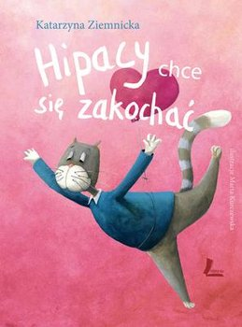
Kot Hipacy ma już dość samotności – postanawia znaleźć sobie miłą kotkę na resztę życia. Okazuje się, że nie jest to takie proste, zwłaszcza, gdy spotyka wyniosłą Lukrecję, zimną jak lód Ignację i Gryzeldę, z którą przeżywa niezapomnianą randkę w Muzeum Naleśników. Jak to jest być zakochanym, a jak samotnym? Jak można poznać prawdziwego przyjaciela? Czy inni są nam potrzebni, abyśmy mogli powiedzieć: „Tak! Jestem szczęśliwy”? Autorka odpowiada na te dorosłe pytania najmłodszym czytelnikom. Taktownie, bez czułostkowości, za to z uśmiechem i kuksańcem w bok.
Nasi mali laureaci:
Międzyświetlicowy konkurs plastyczny „Wiosenna pobudka w przyrodzie”:
I miejsce – Kornelia Mańczak, kl. Ib, SP nr 1 im. Janusza Korczaka w Komornikach;
II miejsce – Anna Błaszczyk, kl. Ib, SP nr 2 im. Edwarda hr. Raczyńskiego w Komornikach;
III miejsce – Hanna Kufel – Ostrowska, kl. IIb, SP nr 1 im. Janusza Korczaka w Komornikach;
Wyróżnienia:
Julia Żukowska, kl. Ie, SP nr 1 im. Janusza Korczaka w Komornikach;
Maja Kurasińska, kl. Ib, SP nr 2 im. Edwarda hr. Raczyńskiego w Komornikach;
Patrycja Cichocka, kl. Ib, SP nr 2 im. Edwarda hr. Raczyńskiego w Komornikach.
Kolorowanka

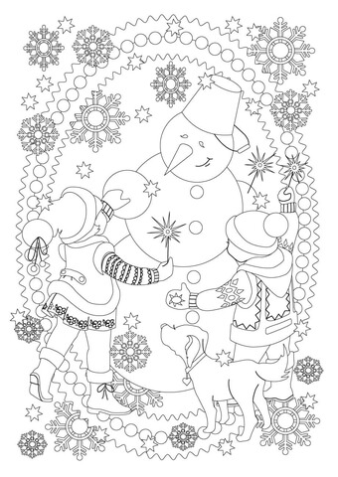
To już koniec zimowych zmagań.
Mam nadzieję, że dobrze spędziliście czas z naszą gazetką
Pozdrawiam was ciepło!
Danuta Rozbicka
Redaktor naczelna.

